ОБЩЕСТВО С ОГРАНИЧЕННОЙ ОТВЕТСТВЕННОСТЬЮ

“СОРМАТ”

МАШИНКА ЗАКАТОЧНАЯ

Модель МЗ07.00.000

Руководство по эксплуатации

МЗ07.00.000 РЭ

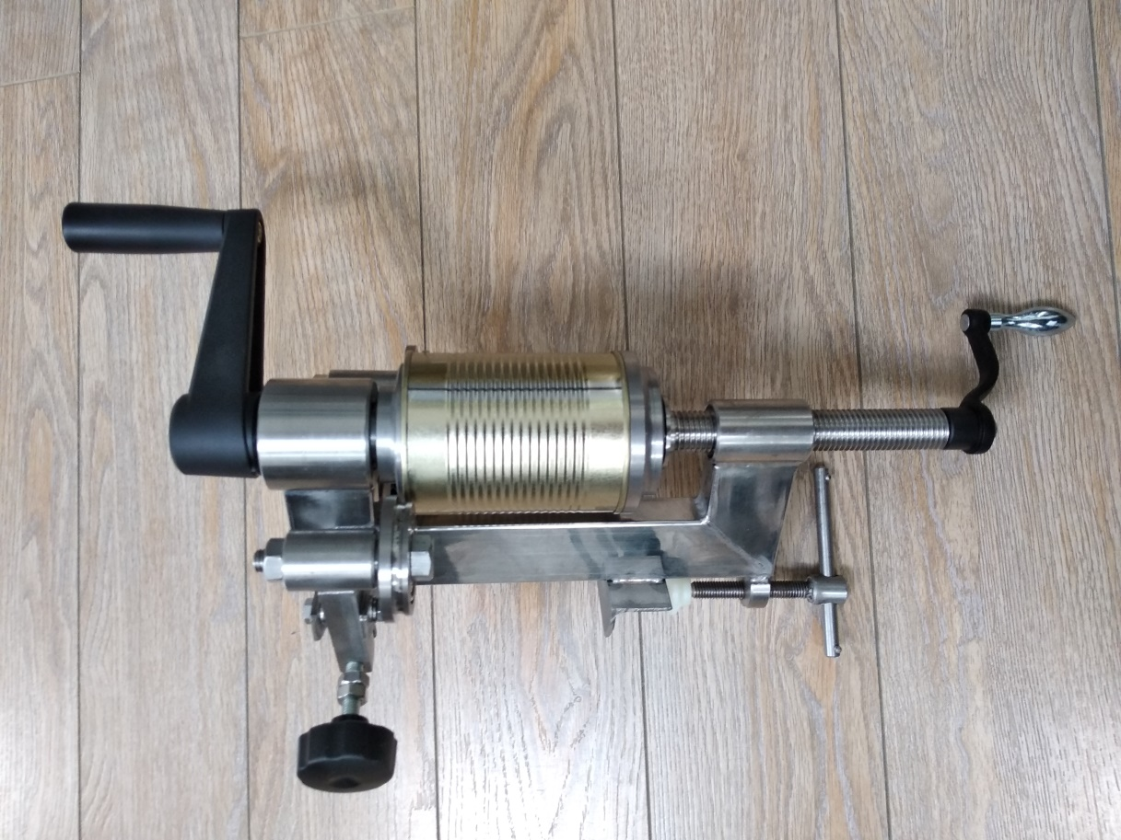

г. Краснодар

2021 г.

- Общие сведения
1.1. Наименование изделия - машинка закаточная.
1.2. Обозначение - модель МЗ07.00.000 .
1.3. Назначение - машинка закаточная предназначена для закатки круглых жестяных банок с обычными крышками (кроме, легко вскрываемых и с язычком) изготовленных из жести толщиной 0,18-0,2 мм в домашних условиях.
1.4. Область применения – в домашних условиях или на фермерских хозяйствах.
1.5. Климатическое исполнение – УХЛ 4 по ГОСТ 15150-69.

2. ОСНОВНЫЕ ТЕХНИЧЕСКИЕ ДАННЫЕ И ХАРАКТЕРИСТИКИ.
  - Основные технические данные и характеристики машинки закаточной приведены в табл. 2.1.
Таблица 2.1.
 | Наименование показателя | Значение
1 | Закатываемые банки, обозначение по ГОСТ 5981-88 | 4 | 7 | 9 | 46 | 43 | 38 |  | 5 |  | 6 |  | 21 |  | 2 |  | 3 |  | 8 |  | 11 | 12 | 13
 | - внутренний диаметр, мм | 72,8 |  |  |  |  | 83,4 |  |  |  |  | 99
 | - высота наружная, мм | 70 | 84 | 95 | 109 | 114 | 46 | 52 |  | 57 |  | 23,5 |  | 30,5 |  | 40,4 |  | 53,2 |  | 70 |  | 82 | 124
 | - вместимость номинальная, см³ | 260 | 320 | 370 | 425 | 445 | 210 | 240 |  | 270 |  | 130 |  | 175 |  | 250 |  | 353 |  | 475 |  | 580 | 895
2 | Габаритные размеры, мм:  - длина  - ширина  - высота, max | 320  260…320  460…565
3 | Масса в сборе, кг | 5
Допускаемые отклонения на показатели по п.п. 2, 3 - ± 10%.

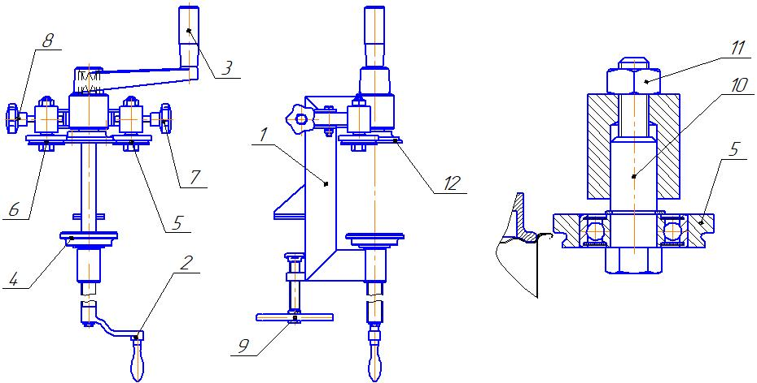

Рис. 1 Машинка закаточная

- Устройство

Основными элементами изделия (рис. 1) являются корпус 1, ручка поджатия банки 2 со столом 4, ручка вращения банки 3, закатные ролики 5 и 6 с винтами для их привода 7 и 8, приводной грибок 12, а также зажимной винт 9 для закрепления машинки на столе.

- Порядок работы

Установить машинку на краю стола, закрепив её винтом 9.

Ручку поджатия банки 2 установить на винт и закрепить болтом с шайбой (входят в комплект поставки).

Ручку вращения банки 3 установить на валик приводной и закрепить болтом с шайбой. (входят в комплект поставки)

Винты подвода закаточных роликов 7 и 8 (входят в комплект поставки) ввернуть в рычаги согласно цветовой разметке.

Банку накрытую крышкой надеть на ведущий грибок 12 и поджать столом 4.

При помощи ручки 2 поджать банку с крышкой к верхнему приводному ролику.

Вращая ручку 3 привести во вращение банку с крышкой.

К вращающейся банке с крышкой при помощи винта 7 подвести первый закаточный ролик 5 и закатать крышку до упора. Затем отвести ролик.

К вращающейся банке с крышкой при помощи винта 8 подвести второй закаточный ролик 6 и закатать крышку до упора. Затем отвести ролик.

Вращая ручку 2 опустить стол 4 и извлечь закатанную банку из рабочей зоны машинки.

- Настройка роликов.

Для нормальной работы закаточной машинки необходимо выставить закатные ролик. Первоначальная выставка роликов производится на заводе-изготовителе. В дальнейшем можно производить выставку ролика в домашних условиях. Необходимо чтобы ролик, при подводе его к банке, начинал касаться крышки примерно на середине заходного конуса. Для этого необходимо расконтрить гайку 11 и вращая ось 10 поднять или опустить ролик на необходимую высоту, затем законтрить гайку 11.

- Порядок обслуживания.

После использования машинки, её необходимо промыть, протереть, высушить и поверхности роликов 5 и 6, стола 4 и верхнего приводного ролика смазать солидолом.

В случае поломки машинки обращаться на завод-изготовитель.

7. Гарантийные обязательства

Завод-изготовитель гарантирует работу машинки закаточной в течение 12 месяцев со дня продажи при условии соблюдения правил хранения, транспортирования и эксплуатации, согласно данному руководству.

УВАЖАЕМЫЙ ПОКУПАТЕЛЬ!
Руководство по эксплуатации не отражает незначительных конструктивных изменений, внесенных изготовителем после подписания и выпуска в свет данного руководства, а также изменений по комплектующим изделиям и документации поступающей с ними.

Ваши замечания и предложения просим высылать:
Поставщику - ООО «ФОРКОМ» 350072 г. Краснодар, ул. Московская, 69
Факс (861) 257-04-06, (861) 275-66-61, (861) 252-02-47
      Эл.почта: pkc_format@mail.ru, www.pkc-format.ru, ICQ: 374-395-621

Заводу-изготовителю - ООО «СОРМАТ» 350072 г. Краснодар, ул. Московская, 69
              (861) 274-23-27
                 Эл.почта: sormat-kb@mail.ru

СВИДЕТЕЛЬСТВО О ПРИЕМКЕ

Наименование изделия - Машинка закаточная

Обозначение - МЗ07.00.000

Заводской № ___
На основании осмотра и проведенных испытаний изделие признано годным к эксплуатации.

Машинка закаточная соответствует техническим условиям ТУ9697-012-77249402-2014

Машинка закаточная укомплектована согласно спецификации МЗ07.00.000.

Подписи лиц, ответственных за приёмку:
___________________ _________________________
___________________ _________________________
___________________ _________________________

Дата приёмки _________________________
УПАКОВОЧНЫЙ ЛИСТ
В комплект поставки машинки закаточной входит:

Наименование | Кол
Машинка закаточная в сборе без ручек | 1
Рукоятка угловая DIN468-63V10 (Ручка поджатия банки) | 1
Рукоятка угловая с вращающейся ручкой МТ.130 АS-14х14  (Ручка вращения банки) | 1
Ручка-фиксатор Ø42М8-70ЧН в сборе с гайками. (Винт подвода закаточных роликов) | 2
Болт М6-6gx16.21.12Х18Н10Т ГОСТ 7808-70 | 2
Шайба С. 6. 21 ГОСТ6958-78 | 2
Руководство по эксплуатации | 1
Упаковка (ящик из гофрокартона) (может поставляться без упаковки) | 1
Дата упаковки «_____»_______________20____г.
Упаковщик ____________________ _____________________________
(подпись) ( Ф.И.О.)

ОТМЕТКА О ПРОДАЖЕ ИЗДЕЛИЯ

Дата продажи изделия «______»___________________20___г.
Подпись продавца______________________________________
Печать (штамп) магазина

